1. Tạo trang góp ý **gopy.html** với biểu mẫu như sau:

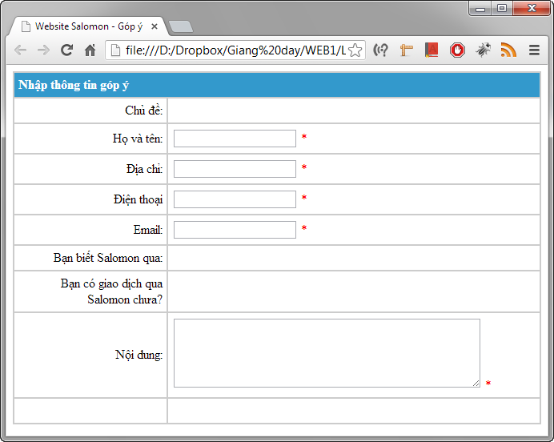

* + Sử dụng thẻ <input type=”text” … hiển thị ô nhập liệu 1 dòng
  + Sử dụng thẻ <textarea … hiển thị ô nhập liệu nhiều dòng

1. Tạo trang đăng nhập (dangnhap.html) với biểu mẫu như sau:

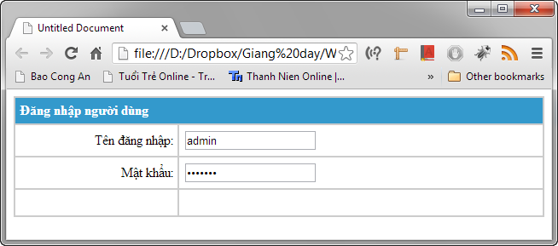

1. Thêm nút nhấn vào các form bên trên:

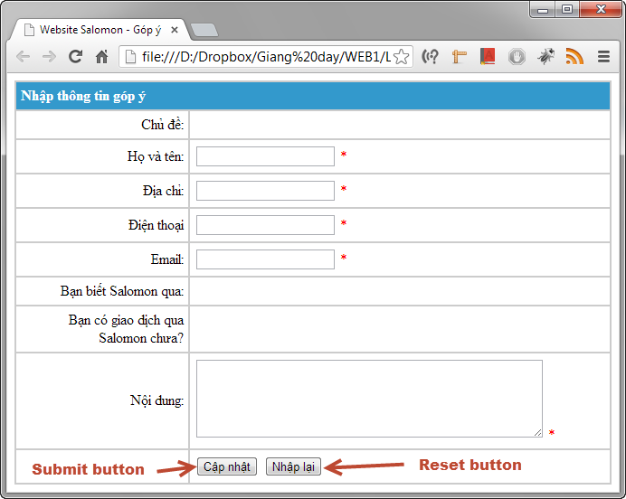

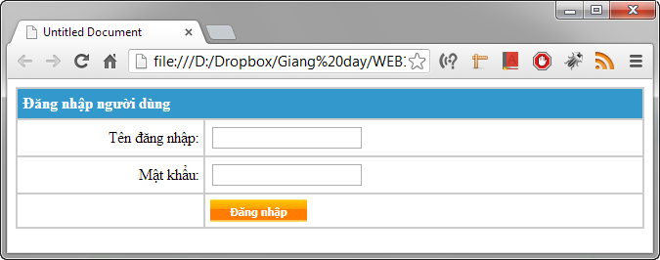

1. Thêm các thẻ radio, checkbox vào trang gopy.html như sau:

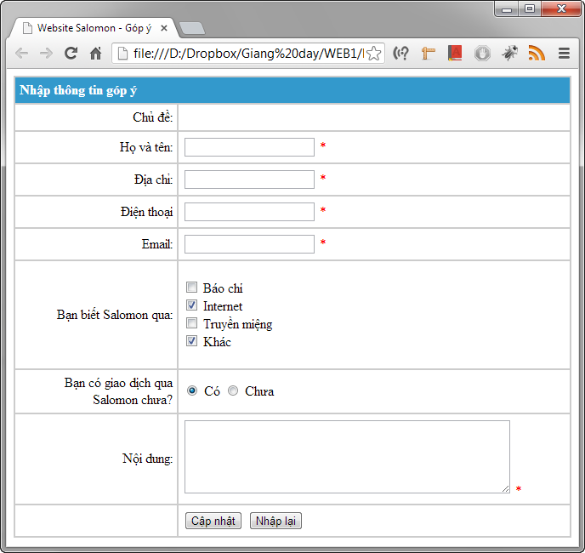

1. Thêm hộp chọn vào trang **gopy.html** với các tùy chọn sau:

|  |  |
| --- | --- |
| **Text** | **Value** |
| Góp ý về dịch vụ | dichvu |
| Góp ý về website | website |
| Góp ý về sản phẩm | sanpham |
| Góp ý khác | khac |

